电子科技大学二零零 五 至二零零 六 学年第 一 学期期 末

“数字逻辑设计及应用” 课程考试题（ 120 分钟） 考试形式： 考试日期 2005年 月 日

一 | 二 | 三 | 四 | 五 | 六 | 七 | 八 | 九 | 十 | 总分 | 评卷教师

一、填空题：（每题1分，共10分）
1．已知8421-BCD码为 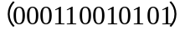8421-BCD ，它等值的二进制数为（ 11000011 ）。
2 若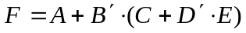，它的对偶式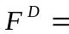（ 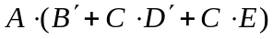）。
3 若J－K触发器原态为“1”，控制输入J=1，K=0，当有效时钟作用后Q（t+1）=（ 1 ）。
4 二进制数的原码为（10110）原，它对应的8位的补码是（ 11111010）补 。
5 已知二进制码（1110101）2，则等值的格雷码是（ 1001111）。
6 n级环形计数器的状态转换图中无效状态有（ 2 ^{n} -n）个。
7 为构成4096×8的RAM，需要（ 16 ）片1024×2的RAM。
8. 若最简状态转换表中，状态数为n，则所需状态变量数K为 （ ⎡log₂n⎤ ）的整数。
9. n个变量所构成的所有最小项之和等于（ 1 ）。
10. 一个8位数模转换器（DAC）的最小输出电压增量为0.02V，当输入代码为11011110时，输出电压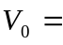( 4.44 )V。
二、单项选择题：（每题2分，共10分）
1．某集成电路芯片，查手册知其最大输出低电平V_{OLmax}=0.4V, 最大输入低电平V_{ILmax}=0.8V, 最小输出高电平V_{OHmin}=2.6V, 最小输入高电平V_{IHmin}=2.0V,则其高电平噪声容限等于（ b ）。
a) 0.4V b) 0.6V c) 1.6V d) 1.2V
2． 正逻辑与非门，用负逻辑表示时，则是（ d ）。
a) 异或门 b) 与门
c) 或门 d) 或非门
3． Mealy型电路的输出（ c ）。
a) 仅与当时的输入有关 b) 仅与当时的状态有关
c) 与当时的输入及状态都有关 d) 与当时的输入及状态都无关
4． 利用移位寄存器设计一个＂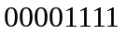＂串行序列发生器，最少需要的触发器个数是（ b ）。
a) 3个 b) 4个 c) ５个 d) ８个
5． 对于一个逻辑函数，下列哪个说法是不正确的（ a ）。
a) 最小和逻辑表达式肯定唯一 b) 标准和逻辑表达式肯定唯一
c) 标准积逻辑表达式肯定唯一 d) 完全和逻辑表达式肯定唯一

三、已知逻辑函数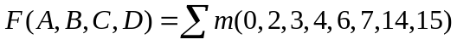，试求：函数F的最简积之和（与或）表达式；（10分）
AB
CD000111100011011111110111
所以，
(a)

四、a) 分析下述由4选1数据选择器构成的组合逻辑电路，写出函数的逻辑式并说明其功能。（10分）
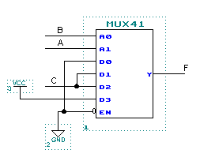
功能：三变量多数表决电路。

b) 只用一片4选1数据选择器实现逻辑函数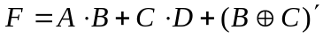。（不允许用逻辑门电路辅助，输入只提供原变量。）写出设计过程。(5分)
AB
CD00011110001011011011111111100110 （1分）
降维
AB
C00011110010111D11D （1分）
降维
B
C0101A1D1 （1分）
可得：
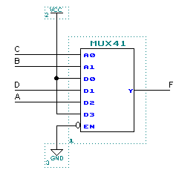
五．分析下图中的时钟同步状态机。(15分)
- 写出激励方程（excitation equations）、输出方程（output equation）、转移表（transition table），以及状态/输出表（state/output table）。 （状态Q1 Q2=00~11使用状态名A~D）。(12分)
- 假设机器的起始状态为00，请写出当输入X=110010001时的输出序列Z。(3 分)
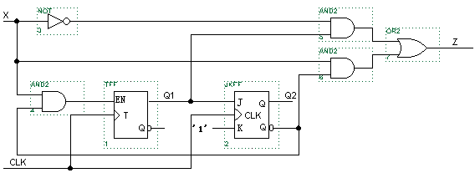
1．
激励方程式：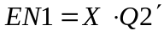，
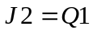，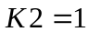
输出方程式：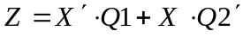
转换方程式：

转换/输出表： 状态表：
Q1Q2X010000，010，10100，000，01011，101，11110，110，0Q1*Q2*, Z
SX01AA，0C，1BA，0A，0CD，1B，1DC，1C，0Q1*Q2*, Z
2．
X： | 1 | 1 | 0 | 0 | 1 | 0 | 0 | 0 | 1
Z： | 1 | 1 | 0 | 0 | 1 | 1 | 1 | 1 | 0
S： | A | C | B | A | A | C | D | C | D | C

六、用D触发器设计一个时钟同步状态机，它的状态/输出表如下表所示。使用两个状态变量（Q1和Q2），状态赋值为A=00，B=11，C=10，D=01。写出转换表、激励方程式和输出方程式，画出电路图。（15分）
S | X
S | 0 | 1
A | B，1 | C，0
B | D，0 | A，0
C | B，1 | C，1
D | D，1 | A，0
 | S*，Z

转换（激励）表
Q1Q2 | X
Q1Q2 | 0 | 1
00 | 11，1 | 10，0
11 | 01，0 | 00，0
10 | 11，1 | 10，1
01 | 01，1 | 00，0
 | Q1*Q2*(D1D2), Z

激励方程式：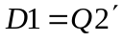，
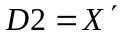
输出方程式：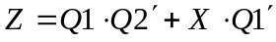
电路图：
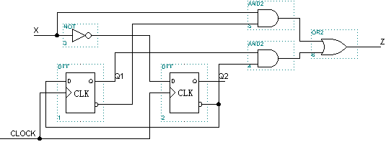

七、一个MEALY型序列检测器，当且仅当输入X是010或101时，输出Z为1。允许重叠。当开始启动时，它在初态A（另外还有四个状态）。写出状态表或状态图。（10分）
比如：
X： | 0 | 0 | 1 | 0 | 0 | 1 | 0 | 1 | 0 | 0 | 1 | 1 | 0 | 1 | 1 | 0 | 1 | 0 | 0
Z： | 0 | 0 | 0 | 1 | 0 | 0 | 1 | 1 | 1 | 0 | 0 | 0 | 0 | 1 | 0 | 0 | 1 | 1 | 0 | 0
状态表：
 |  | X
状态含义 | S | 0 | 1
初态 | A | B,0 | C,0
收到0 | B | B,0 | D,0
收到1 | C | E,0 | C,0
收到01 | D | E,1 | C,0
收到10 | E | B,0 | D,1
 |  | S*,Z

MEALY型，完全正确： （10分）
设计成摩尔机结构，但完全正确：（7分）
每发生一次转移错误，扣 1分，扣完为止。

八、分析下面的电路，
- 写出反馈函数D的表达式；（5分）
- 4位通用移位寄存器74194的功能表如下，完成时序图，说明电路的功能。（10分）

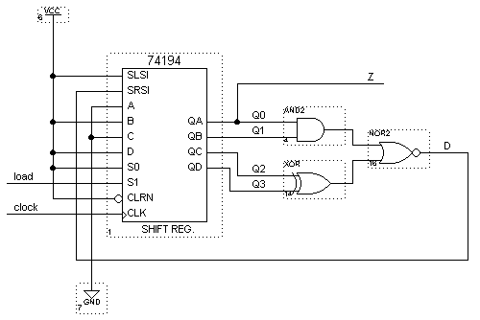
1) 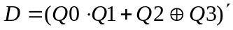
2)序列发生器，循环产生序列00001100101。
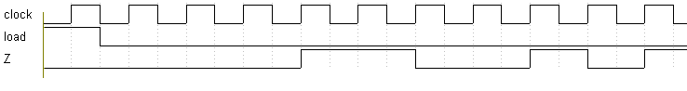完成时序图：
Function table for 74194:
 | inputs | Next state
function | S1S0 | QA* | QB* | QC* | QD*
Hold | 0 0 | QA | QB | QC | QD
Shift right | 0 1 | SRSI | QA | QB | QC
Shift left | 1 0 | QB | QC | QD | SLSI
load | 1 1 | A | B | C | D

